驻村扶贫工作日记（四十九）

新平县老厂乡勐炳村扶贫工作队长 李建华

时逢周末，本以为可以好好睡个安稳的午觉，这时手机响了，一看是一个当地的老熟人打来的，说按照学生往返学校家长接送制规定：今天本来是他代表下西鲁小组来接本小组的小学生的，但由于家里组织人员抢收稻谷，一时脱不了身，问我能否代表他去学校找值周教师签字，然后把学生领到江边，那里会有家长在等着各自的孩子。我心想，老乡也是真会找事的，打扰我的休息时间，拒绝他吧，可人家确实在忙碌中，和近段老是下雨的天气争抢稻谷，何况这段路也不是太远，最多2千米，于是我答应了他，但我说：此事得到学校里具体问清楚情况才行，不然，学校安全问题不容小视。到了学校问了值周老师，老师说，此事得家长亲自来，但考虑到对方确实很忙，也可以让我送，前提条件是，一定要把学生送到家长手中。我想，这事既然让我给遇上了，就试试吧。于是，等到放学时间，我按程序郑重签下自己的名字后按了手印，然后让该小组的学生跟着我，我问一个大点的男孩，你们小组共多少人，他说11人，我问全部到齐了吗？他说齐了，可刚走了一段路，我发现只有10人，心里一惊，忙问刚才那男孩，怎么差一个人？那男孩诡秘一笑，老师，有一个学生她叫普英梅，病了，本周没来上课！妈呀，原来如此。

一路上，可以看到两边都是金灿灿即将丰收的稻谷，因为周末了，可以看出孩子们心情不错，有说有笑的，胆大的还问我是干什么工作的。我都一一作答，其中还发现先前那男孩的父母刚好是我先前教过的学生，沿着基耕路，约20多分钟后，就到了绿汁江边，这几天随着雨季临近，江水到了齐腰深处，家长们就在江边等着孩子的到来，一阵感谢寒喧后，我目送孩子和家长们安全到达了对岸，才返回了村委会。

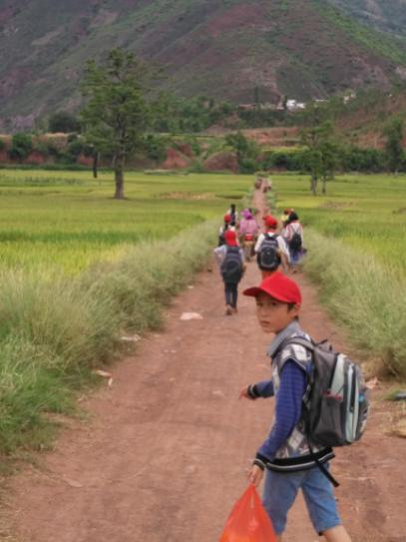 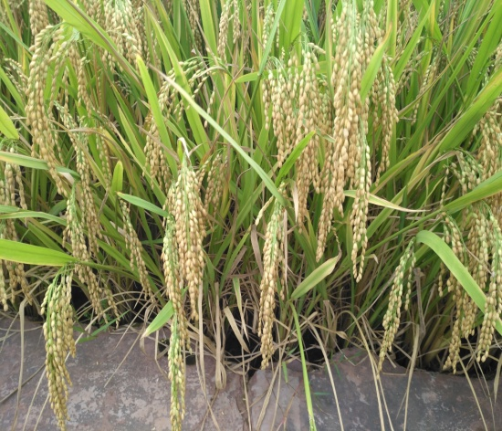

这小子吓我一跳 金灿灿的稻谷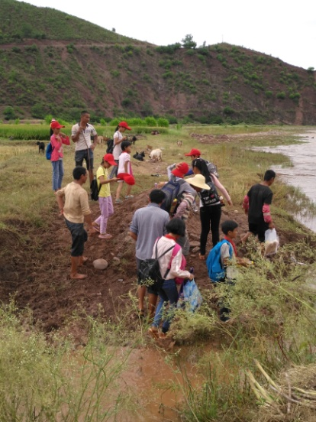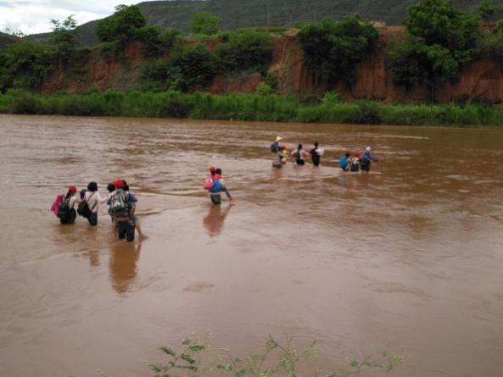

家长已经准备就绪 江中的学子